行政院農業委員會特有生物研究保育中心
各展示場簡介

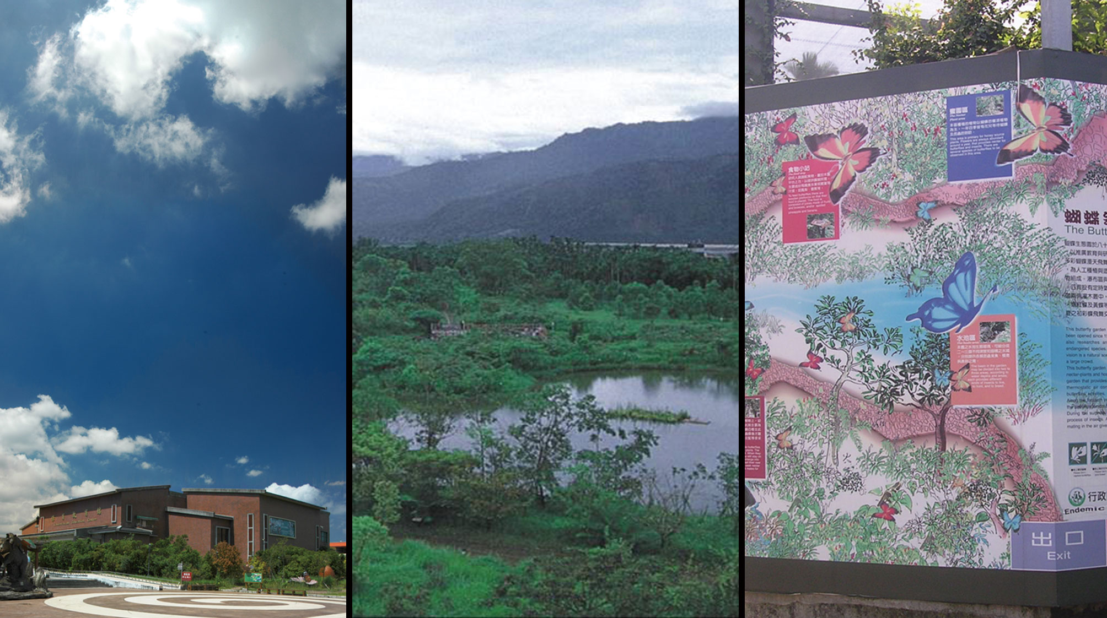

保育教育館計有三個樓層，主要展示台灣特有動植物、特殊生態系及特展等資源，還提供預約生態影片加映及解說導覽等服務。
生態教育園區占地3.5公頃係以人為棲地重建方式，進行不同經營分區，展現「森林」、「草原」、「水塘」等三大自然生態系。
蝴蝶生態園區占地130多坪，在這你可以欣賞蝴蝶飛舞的樂趣、了解蝴蝶一生的變化循環及行為上的特殊表現，展示內容豐富，適合全民參觀的好景點。

歡迎至本中心網址瀏覽：（http:/ /tesri.coa.gov.tw/），宣導短片請至http://www.youtube.com/watch?v=gFVhAYNM83w欣賞。
本中心位於南投縣集集鎮永昌里民生東路1號，保育教育館服務專線：0800-205-235(愛動物-愛生物)。

